ALGORYTMY I BEZPIECZEŃSTWO DANYCH
ZADANIA-TESTY

Rok akademicki 2022-2023, pólsemestr letni

TEST 1

Zadanie 1
Podać definicję notacji "O duże" i notacji i notacji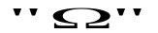. Pokazać, że

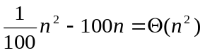.

Zadanie 2

Odpowiedzieć czy: a) 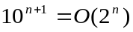, b) 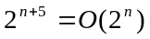, c) 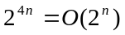

Zadanie 3
Pokazać, że dla dowolnych stałych 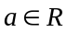,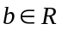, 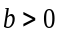 mamy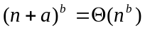.

Zadanie 4

Ocenić złożoność obliczeniową algorytmu mnożenia macierzy 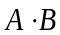, gdzie A i B są zespolonymi macierzami nxn. Zakładamy, że algorytm oblicza iloczyn macierzy bezpośrednio w oparciu o definicję iloczynu macierzy.

Napisać program mnożenia macierzy i podać jego czas wykonania dla n=10, n=100 i n=1000, n=10000.

Zadanie 5

Oszacować złożoność obliczeniową algorytmu szybkiego podnoszenia do potęgi modulo m 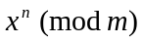, gdzie 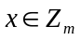 oraz 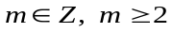 .Co przyjąć co rozmiar danych wejściowych? Istotą algorytmu jest wykorzystanie równości

____________________________________________________________________
Algorytm: Algorytm szybkiego podnoszenia do potęgi

Dane WEJŚCIOWE : liczba podnoszona do potęgi czyli podstawa potęgi,
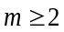 ilość elementów pierścienia 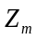
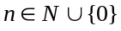, wykładnik potęgi
Dane WYJŚCIOWE: 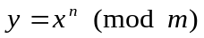
___________________________________________________________________________
begin
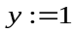; 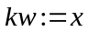;

początek: if (n=0) then goto koniec;

if ( bit LSB słowa n jest =1) then 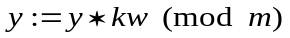;

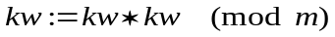 ;

shift n o 1 bit w prawo;

goto początek;

koniec: write(wartość jest równa y)
end

Napisać program podnoszący daną liczbę naturalną z pierścienia do potęgi n (liczba naturalna) w tym pierścieniu (mówimy też, że podnosimy do potęgi n modulo m). Wykorzystać zaproponowany wyżej algorytm. Liczby n i m mogą mieć po k cyfr dziesiętnych. Pomierzyć czas wykonania programu dla 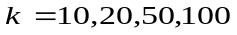.

Program może być napisany w Pythonie, Matlabie, Pascalu, asemblerze, C lub C++.

Uwaga Jest to algorytm realizujący szyfrowanie szyfrem RSA. Będzie o tym mowa w rozdziale o szyfrach z kluczem publicznym.

Zadanie 6

Przedyskutować złożoność obliczeniową (pesymistyczną i średnią) najprostszego algorytmu Euklidesa (algorytmu bez dzielenia) i porównać go ze złożonością obliczeniową algorytmu Steina (tzw. binarny algorytm Euklidesa). Oba algorytmy podane są poniżej.

Odpowiedzieć na pytanie czy problem obliczania NWD jest NP-zupełny, czy należy do klasy NP, co-NP a może P. Odpowiedź uzasadnić.

Napisać program realizujący podane algorytmy. Program może być napisany w Matlabie, Pascalu, asemblerze, C lub C++ lub Pythonie

Sporządzić wykres czasu wykonania algorytmu w funkcji rosnącego rozmiaru danych (w bitach).

a) Dane wejściowe 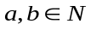
Dane wyjściowe 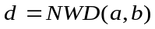

begin

początek: if 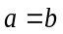 then begin 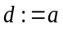; goto stop end;
if 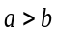 then 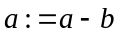 else 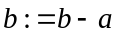;
goto początek
stop: write(NWD=d)

end

Zasada wykorzystywana: dla każdego 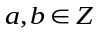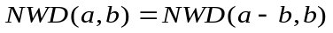

b) algorytm Steina obliczania NWD

Dane wejściowe

Dane wyjściowe

begin

n: =0;

pętla1: if (a i b parzyste) then

begin „przesuń a i b o 1 pozycję w prawo”; 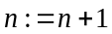; goto pętla1 end;

pętla2: if (a parzyste) then begin „przesuń a o 1 pozycję w prawo”; goto pętla2 end;

pętla3: if (b parzyste) then begin „przesuń b o 1 pozycję w prawo”; goto pętla3 end;

if then begin 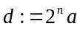; goto stop end;

if then else

goto pętla2;

stop: write(‘NWD=’, d)

end

Fakty na, które wykorzystuje algorytm Steina są następujące:

Jeśli 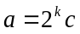, 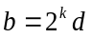 gdzie 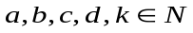 to 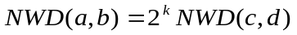

Jeśli 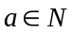 jest liczbą parzystą a 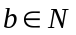 nieparzystą to 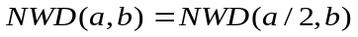

Jeśli to

Zadanie 7

Mamy 4 algorytmy sortowania
- sortowanie przez wybór
- sortowanie przez wstawianie
- sortowanie bąbelkowe
- zmodyfikowane sortowanie bąbelkowe

Który z nich wykona się szybciej i dlaczego jeśli dane wejściowe są już uporządkowane.

Zadanie 8

Sprawdzić czy tablica 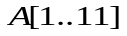 zadana następująco reprezentuje kopiec.

Zadanie 9

Zdefiniować automat skończony (wyszukiwania wzorca) wyszukujący słowo 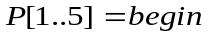 (wzorzec) w zadanym tekście T nad alfabetem złożonym z małych liter języka angielskiego.

Zadanie 10

Mamy dany alfabet 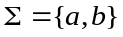. Skonstruować automat wyszukiwania wzorca 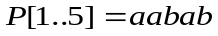
i przetestować go dla losowo generowanych słów nad alfabetem .

Zadanie 11

Ocenić złożoność obliczeniową algorytmu naiwnego dopasowania wzorca.

